1. Misalkan peluang sebuah kota mengalami gempa bumi setiap bulan adalah 1/100. Diasumsikan bahwa kejadian gempa (atau tidak terjadi gempa) pada setiap bulan independen dari bulan lain. Sebuah perusahaan asuransi menawarkan asuransi rumah terhadap kejadian gempa bumi dengan nilai 10.000 dolar. Biayakejadian gempa bumi dengan nilai 10.000 dolar. Biaya asuransi adalah 150 dolar setiap bulan. Misalkan seorang pemilik rumah membayar 150 dolar setiap bulan, dan jika gempa terjadi maka perusahaan membayar 10.000 dolar kepada pemilik rumah, danpada tahap ini kontrak antara kedua belah pihak berakhir. Berapa keuntungan yang diharapkan perusahaan dari asuransi sebuah rumah?

a. 1000 d. 4000

b. 2000 e. 5000

c. 3000

1. Dalam sebuah keluarga dengan 4 anak, tentukan peluang keluarga tersebut memiliki paling sedikit 1 anak laki-laki dengan asumsi peluang kelahiran anak laki-laki adalah ½kelahiran anak laki-laki adalah?

a. 0.9375 d. 0.9388

b. 0.8754 e. 0.9994

c. 0.9875

1. Jika 20% dari baut-baut yang diproduksi oleh suatu mesin rusak, tentukan peluang bahwa dari 4 baut yang dipilih secara acak terdapat (1) ?

a. 0.4096 d. 0.3332

b. 0.8192 e. 0.9922

c. 0.3334

1. Sepuluh persen dari alat-alat yang diproduksi dalam suatu proses fabrikasi tertentu ternyata rusak. Tentukan peluang bahwa dalam suatu sampel dari 10 alat yang dipilih secara acak, tepat ada 2 alat yang rusak dengan menggunakan:ada 2 alat yang rusak dengan menggunakan distribusi binomial?

a. 0.4096 d. 0.3332

b. 0.8192 e. 0.9922

c. 0.1937

1. Sebuah kotak berisi 5 bola merah, 4 bola putih, dan 3 bola biru. Sebuah bola dipilih secara acak dari kotak, warnanya dicatat, dan kemudian bolanya dimasukkan kembali.kemudian bolanya dimasukkan kembali.Tentukan peluang bahwa dari 6 bola yang diambil secara acak dengan cara ini, 3 diantaranya berwarna merah, 2 adalah putih, dan 1 biru ?

a. 625/5148 d. 652/5242

b. 625/625 e. 652/5277

c. 5148/625

1. Mengacu pada soal 5, jika bola yang telah diambil tidak dikembalikan ke dalam kotak. Tentukan peluang bahwa dari 6 bola yang diambil secara acak dengan cara ini, 3diambil secara acak dengan cara ini, 3 diantaranya berwarna merah, 2 adalah putih, dan 1 biru ?

a. 12/2 d. 12/4

b. 12/3 e. 12/1

c. 12/6

1. Pengalaman menunjukkan bahwa pada setiap penstensilan kertas koran, dari 1500 yang distensil telah terjadi kerusakan sebanyak 150 lembar. Bial distensil sebanyak 10 lembar,lembar. Bial distensil sebanyak 10 lembar,tentukan peluang banyaknya kertas yang rusak paling sedikit 3 lembar

a. 0.0702 d. 0.0555

b. 0.0853 e. 0.5585

c. 0.0875

1. Seorang pengusaha sepatu memproduksi 2000 pasang sepatudan ternyata 2 pasang sepatu diantaranya tidak memenuhi standard mutu. Pengusaha itu mendapat pesanan sebanyak 3000 pasang sepatu dari pak Togar yang akan menjualnya kembali. Berapa peluang kembali. Pak Togar mendapat paling banyak 2 pasang sepatu yang  
   tidak memenuhi standard mutu?

a. 0.4333 d. 0.4232

b. 0.3333 e. 0.5334

c. 0.3333

1. Sekelompok orang terdiri dari 50 orang dan 3 orang diantaranya lahir pada tanggal 31  
   Desember. Bila secara acak dipilih 5 orang, berapa peluang orang yang terpilih itu:berapa peluang orang yang terpilih itu: tidak terdapat yang lahir pada tanggal 31  
   Desember?

a. 0.724 d. 0.755

b. 0.723 e. 0.789

c. 0.785

1. Jika 20% dari baut-baut yang diproduksi oleh suatu mesin rusak, tentukan peluang bahwa dari 4 baut yang dipilih secara acak terdapat (0)?

a. 0.4000 d. 0.8192

b. 0.4444 e. 0.4096

c. 0.4545

penjelasan :

1. Misalkan X adalah jumlah bulan sampai sebuah gempa terjadi.Keuntungan perusahaan asuransi adalah:  
   Y = 150X – 10000  
   X adalah peubah acak dari distribusi geometrik dengan  
   p = 1/100  
   E(X) = 1/p = 100E(X) = 1/p = 100  
   Keuntungan yang diharapkan perusahaan asuransi adalah:  
   E(Y) = E(150X – 10000) = 150E(X) – E(10000)  
   = (150)(100) – 10000  
   = 5000

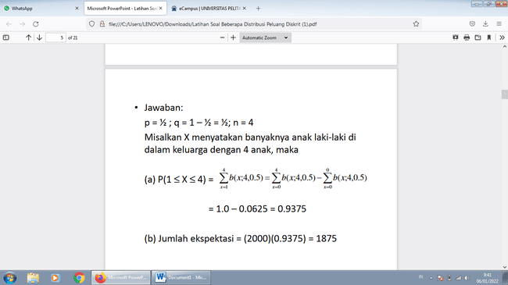

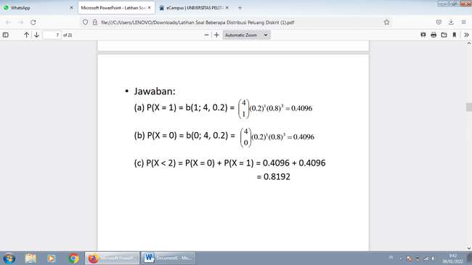

1. 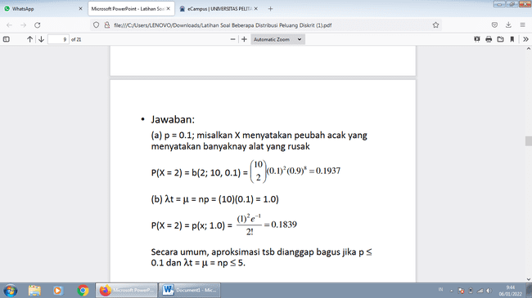
2. 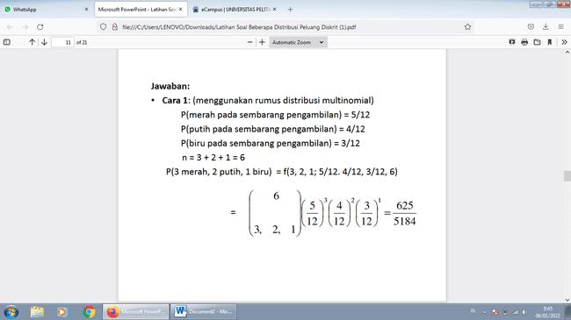

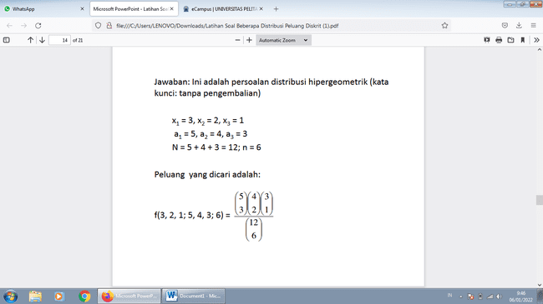

1. 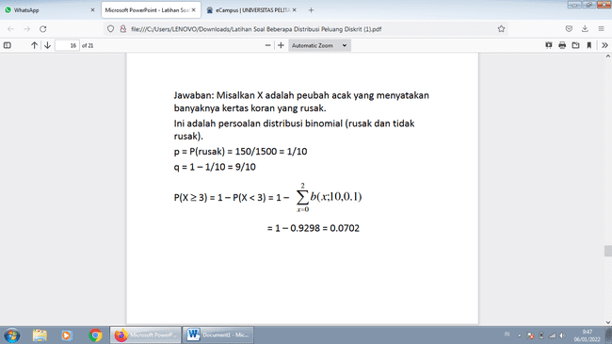
2. 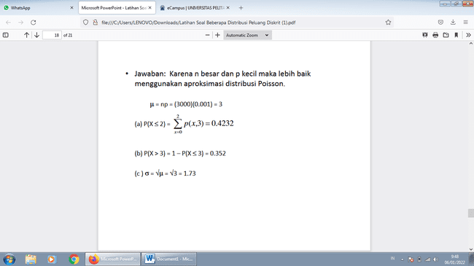
3. 